Technisch ontwerp

Know it all Thomas en Mohammed

Naam:

Leerlingnummer:

Datum:

Versie:

# Inhoudsopgave

Inhoudsopgave 2

Technische specificaties 3

Relationeel datamodel 3

# Technische specificaties

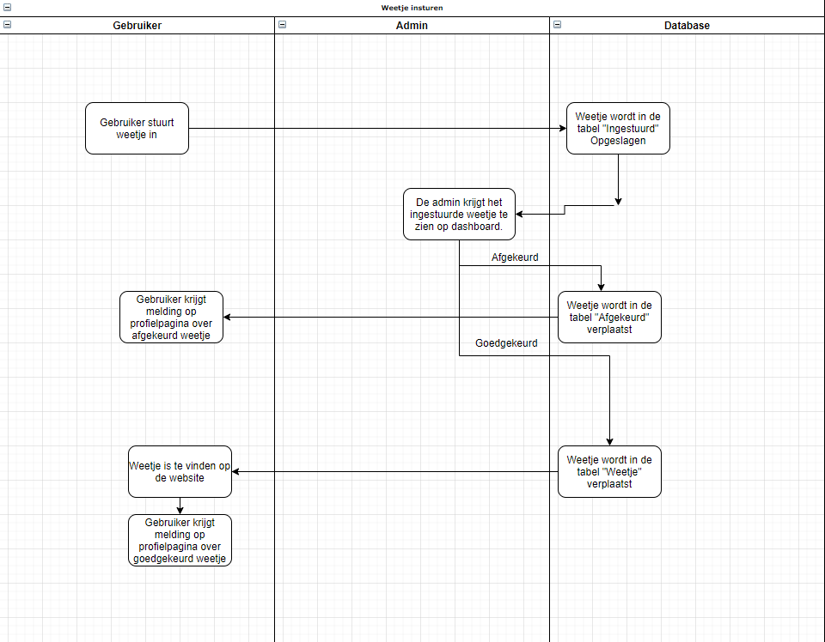

# Relationeel datamodel

